Gandhi, Genève et la Suisse, entre circulation de savoirs et solidarité internationale (1931)

En décembre 1931, au sortir d’une seconde conférence de la table ronde peu féconde, qui réunit à Londres des hauts représentants anglais et indiens dans le but de réformer la constitution de l’Inde britannique, l’indépendantiste Gandhi profite de sa présence en Europe pour y entamer une tournée et prêcher sa célèbre philosophie de la non-violence (Deliège, 2008). Après un passage remarqué à Paris, où sa présence est sollicitée par Louise Guieysse de la Ligue Internationale des Femmes pour la Paix et la Liberté (LIFPL), le mahatma se rend en Suisse : il est hébergé par son fervent admirateur Romain Rolland. Ce pacifiste français qui s’est distingué en publiant le plaidoyer pour la paix Au-dessus de la mêlée en 1914, ne tarit pas d’éloges pour le leader hindou : il en écrit la biographie en 1924 dans laquelle il relève « l’expression de grande patience et de grand amour » (1926, p. 10) qui émanerait de Gandhi. Dès 1922, Rolland, qui s’intéresse déjà au potentiel de la philosophie politique hindoue, déclare sur le « mahatma » :

« Je vois en lui tout autre chose qu'un internationaliste de mon espèce : un nationaliste, mais le plus grand, le plus haut, et tel qu'il devrait être le modèle pour tous les nationalismes mesquins ou bas, ou criminels, de l'Europe » (1960, p. 33).

Accompagné de sa suite et surveillé par la sûreté vaudoise ainsi que par la police anglaise (Rolland, 1960, p. 316), Gandhi arrive à la gare de Montreux le dimanche 6 décembre 1931 vers 18h, où il monte dans une automobile en direction de Villeneuve, lieu de résidence de Rolland. C’est ici que « l’internationaliste et le nationaliste » vont discourir sur l’avenir de l’Europe et la situation indienne lors d’entretiens qui seront relatés dans le journal intime de l’écrivain français (Bastaire, 1961). Ce dernier, qui est un « ami de l’URSS » (Coeuré, 2014), entreprend de « réconcilier gandhisme et communisme » (Roudil, 2008, p. 18) : à l’Indien, il parle de Lénine, de l’absence de haine chez l’ancien dirigeant soviétique et même de sa grande passion du bien de l’humanité (Rolland, 1960, p. 314). Mais Gandhi se méfie de l’expérience russe, son engagement n’est pas d’origine marxiste : il puise plutôt son inspiration dans le jaïnisme avec lequel il a grandi, puis dans les écrits de Thoreau ou de Tolstoï (Deliège, 2008). Cela ne l’empêche pas de converger de temps en temps avec la doctrine du matérialisme dialectique en critiquant la dangerosité de l’État et du machinisme sur l’homme. C’est ce qu’il fera dans une série de conférences données à Lausanne puis à Genève, respectivement le mardi 8 décembre et le jeudi 10 décembre, toutes chapeautés par un petit cercle d’intellectuels qui se forme autour de Gandhi, comprenant Camille Drevet de la LIFPL, le pacifiste Pierre Cérésole ou encore l’espérantiste Edmond Privat. C’est ce dernier qui traduira les déclarations de l’indépendantiste indien au public francophone pendant ces quelques jours.

Gandhi s’exprime à Lausanne puis à Genève

L’une de ces conférences, publique, se tient à la Maison du peuple de Lausanne située alors Rue Caroline. Cette intervention de Gandhi est relatée par un article teinté de sarcasme paru dans la Gazette de Lausanne, où l’auteur déplore la fascination qu’exerce l’Indien sur un public fétichiste qui l’applaudit « pour un oui ou pour un non ». Ce scepticisme est caractéristique d’une Suisse conservatrice qui reçoit mal le message antimilitariste venu d’Orient, parce que l’armée est le corollaire de la paix pour beaucoup d’helvètes. Mais Gandhi, qui s’exprime assis sur une table, les jambes croisées, persiste : « L’Occident a une véritable maladie de cœur […] Vous êtes fatigués de porter le fardeau du militarisme et de faire couler le sang humain », relate le journaliste. En effet, il critique le service militaire et par conséquent l’autorité de l’État, ce qui résonne comme une invitation à la rébellion pour les jeunes suisses (Bastaire, 1961, p. 325). L’Indien déclare aussi vouloir « supprimer la domination de la machine sur l’homme ». Moins connu pour sa critique du modernisme que pour son engagement pacifique, Gandhi est pourtant un partisan farouche de la tradition : retour à la méthode du rouet pour le tissage, méfiance envers la médecine (Sen, 2016, p. 251-252), défense de la société de castes (Biès, 1971, p. 61) … Cet antimodernisme est doublée d’anti-occidentalisme, Gandhi n’hésitant pas à qualifier l’Occident de « royaume de Satan » dans son pamphlet Hind Swaraj publié en 1909 (Deliège, 2008). À Lausanne, il définit la civilisation occidentale comme « légère », toujours selon la gazette locale… Même s’il fait référence au combat pour l’indépendance de l’Inde, le mahatma insiste davantage sur les vertus de la non-violence et du pacifisme. En bref, Gandhi fédère ici ses partisans de la gauche intellectuelle qui partagent son engagement pour la paix, mais irrite les conservateurs et bien souvent la presse traditionnelle, à charge contre lui : l’auteur de l’article publié dans la Gazette de Lausanne l’admet honnêtement.

C’est justement contre des attaques émanant de la presse que Gandhi devra se défendre au cours d’une conférence publique donnée à Genève au Victoria Hall, le jeudi 10 décembre 1931, sous les auspices de la LIFPL. Un journaliste témoigne : « Les trottoirs sont noirs de monde […] Dans le public, les femmes sont en nombre […] beaucoup d’hommes aussi […] de toutes conditions ». Comme à Paris, l’Indien suscite la curiosité de la foule qui est dépaysée par son allure de prophète. Il fascine par son style et sa physionomie : la toge de lin, les sandales, la paire de lunettes, le corps maigre à l’aspect osseux participent au mythe Gandhi. Dans un passage filmé, l’Indien est ici traduit : « Je n’ai jamais dit que les masses de l’Inde, si c’était nécessaire, recourraient à la violence ». On l’avait pourtant accusé d’affirmer le contraire dans les colonnes du Journal de Genève, une semaine plus tôt… La polémique écartée pour le moment, Gandhi aborde encore le sujet du travail et du capitalisme, et selon le même journaliste, « il fait valoir, par ailleurs, que, trop souvent, le travail, qui détient une puissance supérieure au capitalisme, souhaite de se substituer à lui dans ses places au lieu de demeurer fidèle à la doctrine même du travail » : c’est sa manière de dire qu’il n’est pas « acquis à la dictature du prolétariat » (Bastaire, 1961, p. 324). Il parle aussi de paix et de désarmement, salue la Société des Nations et la Croix-Rouge. Réitérant ses injonctions à la non-violence, il voudrait voir les qualités du soldat s’appliquer à l’exercice du pacifisme, et invite les militaires à se désengager de leur contrat avec l’État. Pas besoin d’armée pour Gandhi, puisqu’à toute invasion étrangère, il faut opposer une muraille de vieillards, de femmes et d’enfants, sur lesquels aucun n’oserait passer, au risque de défier « la conscience de l’univers » (Rolland, 1960, p. 325). Mais le sens du sacrifice de Gandhi passe toujours mal chez la presse suisse qui se déchaine contre les impertinences de « l’agitateur hindou » : « Il est temps que Gandhi s’en aille ! », titre la Gazette de Lausanne dans un article du vendredi 11 décembre : « Gandhi abuse de notre hospitalité. Il est grand temps que le prophète aille jouer ailleurs ». Aujourd’hui, quel regard porteraient ces journalistes sur la statue du « prophète » qui trône désormais dans le parc de l’Ariana, près du siège de l’ONU ?

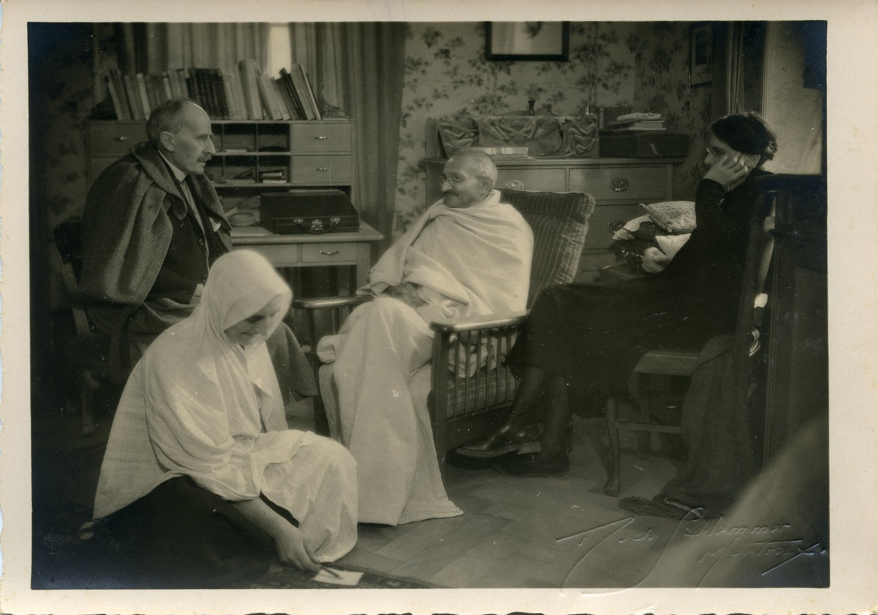

Crédits photo : AIJJR/AdF/A/118/1/120, Romain Rolland, Mahatma Gandhi et Madeleine Rolland à la ville Olga à Villeneuve, décembre 1931.
Gandhi chez Romain Rolland, Madeleine Rolland à droite, qui traduit les échanges, et Mirabehn en bas, fidèle partisane de Gandhi et ancienne collaboratrice de Romain Rolland.

Le retour de Gandhi en Inde

Gandhi quitte Villeneuve le vendredi 11 décembre et emprunte le train direct Lausanne-Milan. En effet, il va clôturer sa tournée européenne en Italie juste avant de rentrer en Inde. Il y rencontrera Mussolini, au regret de Romain Rolland, qui a tenté de l’en dissuader (Rolland, 1960, p. 319). Mais rien ne perturbe l’inflexible Indien qui veut voir le Duce et lui porter « sa mission de paix » (Rolland, 1960, p. 317) envers et contre tout. Depuis Rome, Gandhi envoie un message au « ministre » de la Suisse :

« À la veille de mon départ pour l’Inde, je voudrais vous dire combien j’ai été charmé par mon séjour en Suisse. J’emporte avec moi de riches souvenirs de l’affection des Suisses. Et maintenant le plaisir est augmenté par le fait que M. et Mme Privat partent avec moi ».

En effet, le couple genevois décide d’accompagner le mahatma en Inde ; le trajet en bateau dure 2 semaines, reliant Brindisi à Bombay. Mais les Suisses ne profiteront pas longtemps de l’Indien : Gandhi est emprisonné par les Anglais dès son arrivée, en même temps que les leaders du congrès national Nehru, Pratel et Prasad (Deliège, 2008). Et pour cause, les propos prétendument tenus par Gandhi en Europe sont encore une fois interprétés comme une « déclaration de guerre à l’Angleterre ». Il est plus précisément accusé par la presse de glorifier les meurtriers d’un fonctionnaire britannique et de vouloir relancer son mouvement de désobéissance civile (Deliège, 2008). Edmond Privat raconte « l’ébullition » qui gagne alors l’Inde dans son article « Une visite au poète Tagore » paru dans le Coopérateur Genevois du 10 mars 1932 : « Gandhi, sa femme, ses fils, Miraben et plus de trente mille amis pacifiques sont en prison ». Il décrit la censure des journaux, les violences policières, la rébellion des villageois, le soutien aux leaders nationalistes dont les portraits sont affichés dans toutes les échoppes, l’illusion du vice-roi Willingdon qui croit régner par la force. Le Suisse rapporte ensuite son entretien avec Tagore qui a lieu « dans une villa retirée au bord du Gange, à quelques lieues de Calcutta ». C’est à ce poète bengale, titulaire du prix Nobel de littérature (1913), que Gandhi doit son surnom de « mahatma », signifiant la « grande âme » en hindou. Tagore est indigné par la situation : « Lui qui est d’habitude si modéré, si bienveillant pour les Anglais, dont il admire la culture, nous le trouvons cette fois plein d’amertume », affirme Privat. L’universalisme de Tagore est éprouvé, il n’arrive pas à pardonner les Britanniques et ira visiter Gandhi enfermé dans sa prison de Poona. En dépit des désaccords qui les opposent, Tagore concèdera plus tard au leader politique : « C'est lui qui a délivré mon pays de la peur et du mensonge » (Biès, 1971, p. 65). C’est un aveu du poète idéaliste qui admet ici le caractère nécessaire de la radicalité en politique, lui qui a souvent préféré la modération.

Le Comité International pour l’Inde (CIPI)

La venue de Gandhi à Genève n’a pas seulement été une visite d’apparat, il y a galvanisé ses partisans qui épouseront plus concrètement la cause de l’indépendance indienne. Fort de son expérience récente, c’est justement Edmond Privat qui deviendra le président du « Comité International pour l’Inde » (CIPI). Le 6 octobre 1932, ce comité est fondé pendant la Conférence Internationale des Amis de l’Inde qui a lieu à Genève en marge de l’assemblée de la Société des Nations sur le désarmement. À cette occasion, Romain Rolland sanctifie Gandhi dans « Le Christ des Indes », un message exalté qu’il adresse à la conférence :

« Mais ce qui rend pour nous, exceptionnel, entre tous les peuples ce réveil de l’Inde – ce qui a fait qu’en dehors de toute raison ou passion politique, sa cause est nôtre, qu’elle est la cause de l’humanité, ce n’est pas tant l’objet que l’Inde poursuit : l’autonomie d’un grand peuple, ou d’États-Unis de races et de peuples Indiens, – c’est les moyens par lesquels elle le poursuit, c’est son esprit d’action, c’est sa mission ; c’est l’homme sacré qui l’incarne ; c’est le Mahatma de la Non-Violence, – Gandhi, le héros et saint du Satyagraha » (Rolland, 1932).

Outre le culte voué à Gandhi, cette déclaration passionnée nous renseigne davantage sur l’engagement du comité qui met surtout l’accent sur la promotion de la non-violence au-delà des enjeux patriotiques. Mais les motifs de cet engagement sont-ils seulement humanistes, ou s’inscrivent-ils dans un jeu politique plus complexe ? Dans ses résolutions, le CIPI reconnaît « le droit absolu de l’Inde à décider de son sort et désirant exprimer sa sympathie pour la cause de l’Inde et lui apporter sa coopération par des moyens pacifiques ». Il se donne pour objectif de : « 1) de recueillir et répandre tous les renseignements authentiques sur l’Inde, 2) de coordonner les activités des organisations travaillant dans divers pays pour Ia même cause, 3) de prendre toutes autres mesures pouvant être utiles ». Parmi les membres du comité, nous retrouvons Madeleine et Romain Rolland, Louise Guiyesse et Camille Drevet, mais aussi Margaret Cousins de la Women’s Indian Association, la pacifiste danoise Ellen Hørup, qui est nommé secrétaire honoraire, le peintre anarchiste Alexandre Mairet ou encore Jean-Louis Claparède, le fils du pédagogue genevois qui a fondé l’Institut Jean-Jacques Rousseau. Dans ses articles 2 et 3, le comité « rend hommage à Mahatma Gandhi et aux milliers d’indiens » qui luttent pour l’indépendance de leur pays grâce aux méthodes de la non-violence et demande la « libération de tous les prisonniers non-violents » détenus aux Indes britanniques. Ses activités sont diverses : organisation de conférences, publication de communiqués à destination des autorités politiques, diffusion de messages et d’informations provenant de l’Inde… Dans les archives du comité, conservées aux Archives Institut Jean-Jacques Rousseau, nous découvrons des extraits de lettres comme celles de Devadas Gandhi qui se plaint de la « campagne venimeuse » menée par la presse anglaise contre son père. Nous trouvons aussi une interpellation adressée au secrétaire d’état anglais pour l’Inde Samuel Hoare concernant la répression politique en Inde, ou encore les résumés des conférences organisée par le CIPI. En outre, la conférence décide dans ses résolutions de « demander au Congrès National Indien un représentant et de rester en contact constant avec le Congrès ». Ce comité s’inscrit dans la volonté « d’organiser eu Europe un foyer de résistance intellectuelle pour maintenir l’union d’une élite d’Europe et d’Asie », dont parle Romain Rolland dès 1925. Pour résumer, le CIPI veut sensibiliser l’opinion aux enjeux que rencontrent l’Inde et porter la voix des indépendantistes en Europe, il deviendra ainsi un organe de contre-propagande au service de la cause indienne : pacifistes européens et nationalistes indiens semblaient y trouver leur compte.

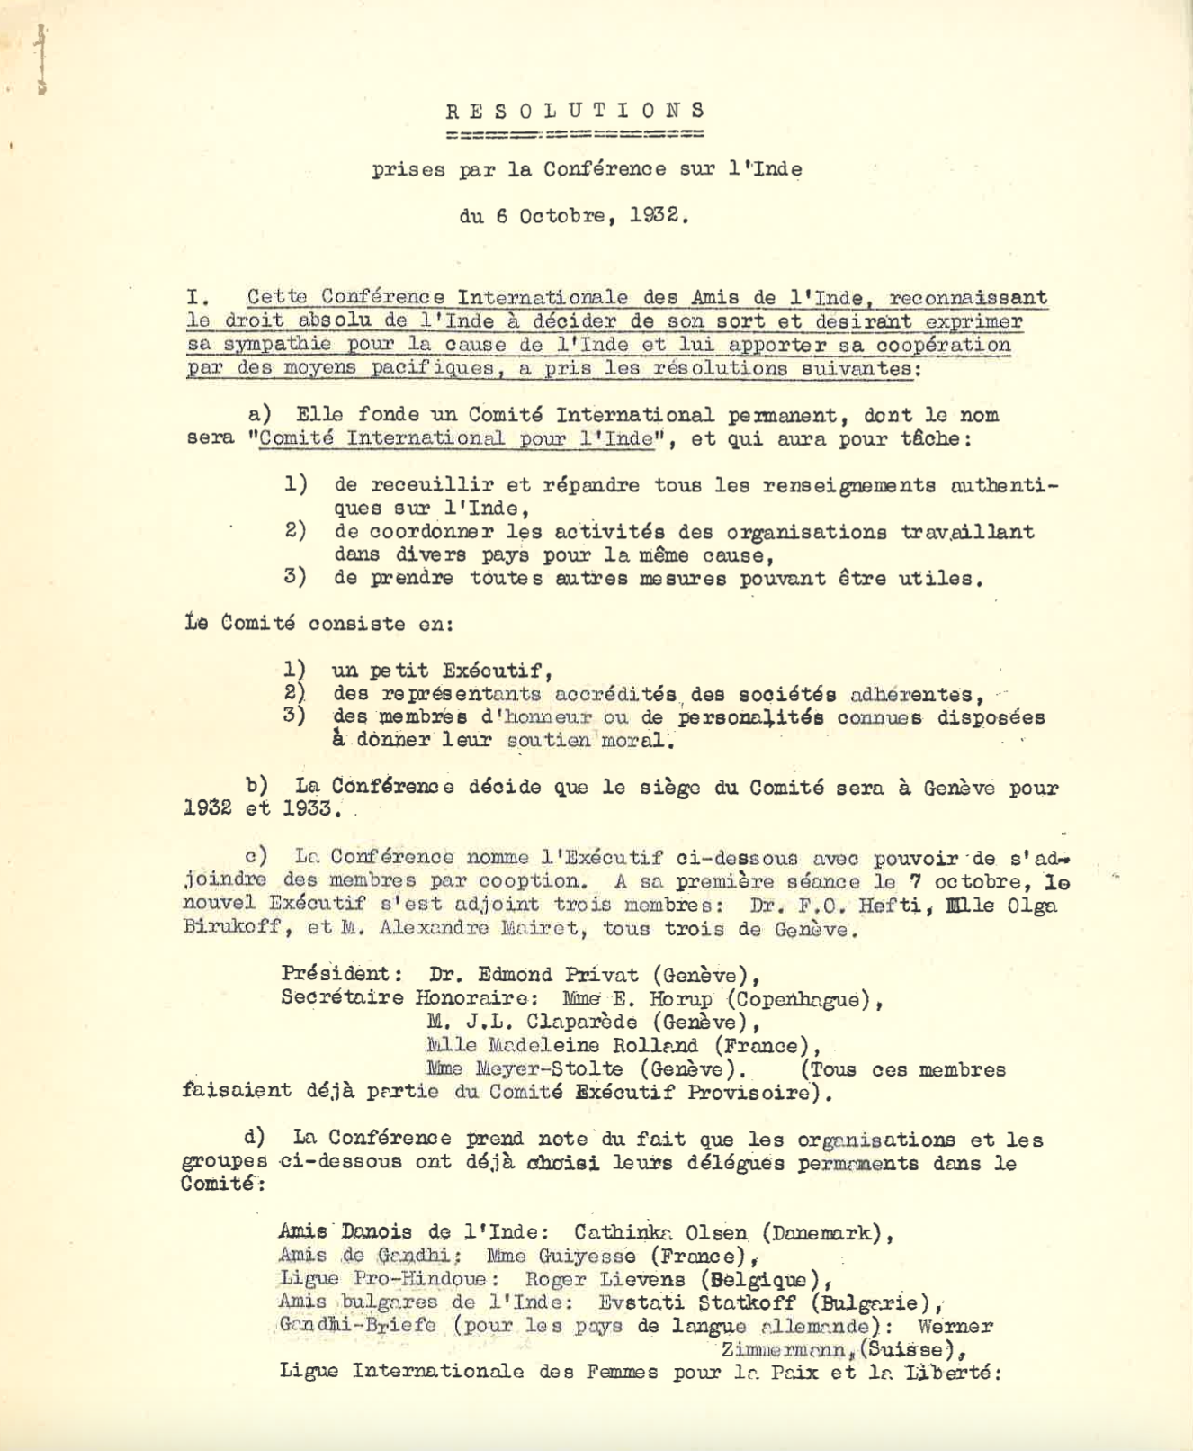

AIJJR, AdF/A/67/4/8, Résolutions prises par la Conférence sur l'Inde, 6 octobre 1932.

Indian Press, courtes nouvelles sur la situation aux Indes

En effet, la situation en Inde fait l’objet d’une guerre de l’information dans les médias publics. Au mois d’avril 1932, le secrétaire d’état anglais pour l’Inde Samuel Hoare dénonce la « propagande antibritannique » et ses propos sont rapportés dans un article publié le dimanche 1er mai 1932 dans le Journal de Genève : « Il s’exerce en Angleterre, sur le continent et aux Indes, une propagande dénuée de scrupules, qui cherche à dénigrer le régime britannique. À Londres même a circulé un document émanant, suppose-t-on, des “Amis de l’Inde” ». On y lit aussi une curieuse anecdote : un Suisse aurait « harangué les membres de la Chambre des communes » en énumérant « un certain nombre d’accusations » au sujet de l’Inde britannique… En juin 1933, le Comité International pour l’Inde fait circuler une déclaration écrite de Tagore qu’il a rédigé quelques mois plus tôt : « Je suis pleinement d’accord avec ce que Mr. V. Patel a déclaré dernièrement à Londres, au sujet de la nécessité de contrebalancer la propagande anti-indienne en Occident ». Le poète se plaint lui aussi d’une véritable campagne de désinformation à son encontre et celle de Gandhi dans des publications du monde entier. Il conclut par cette affirmation : « Ce qu’il faut, c’est établir en Occident des centres d’information bien montés, d’où la voix de l’Inde pourra répandre au loin son jugement et son appel ».

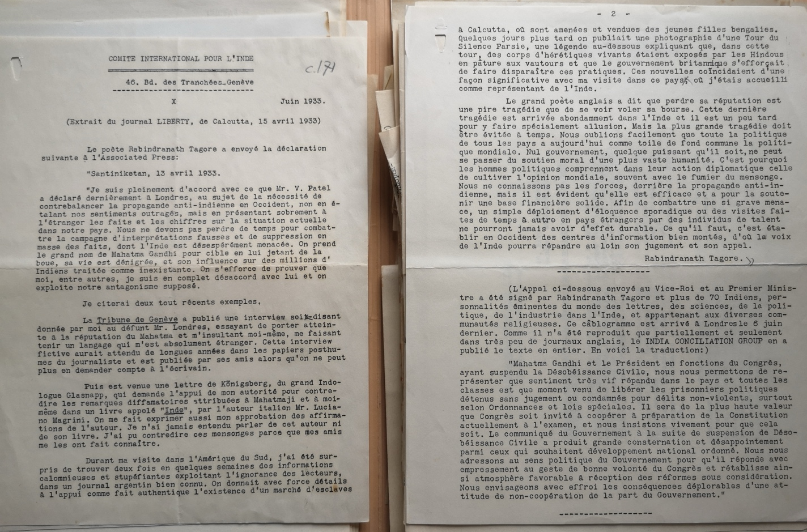
AIJJR, AdF/A/67/4/31, Comité international pour l’Inde X, juin 1933.

En 1933, le CIPI fait circuler un message de Tagore à propos de la propagande anglaise.

C’est au cours de la troisième conférence internationale pour l’Inde du 19 septembre 1933 à Genève que le comité entreprendra de « faire connaître à l’Occident la vérité sur la situation de l’Inde et l’importance du mouvement national Indien » et « combattre ainsi les fausses nouvelles et la déformation systématique des faits ». Cette rencontre est marquée par la présence de l’avocat Bhulabhai Desai et du leader politique Subhas Bose, deux figures importantes du nationalisme indien : le compte-rendu de la conférence du CIPI rapporte leurs propos. Selon ce document, Desai « déplora la façon dont on cherchait à discréditer et calomnier Gandhi et le Congrès » et il affirma : « la Non-violence est un principe et non une politique. Les armements comme moyen de régler les disputes internationales ont montré leurs inefficacités. Il faut chercher autre chose et l’Inde donne en ce moment un exemple au monde ». Quant à Bose, il parla « de la Suisse, patrie de Guillaume Tell, terre de la liberté et foyer de l’internationalisme ». Il ajouta que « l’Inde ne serait satisfaite que si elle obtenait sa pleine souveraineté nationale », puis il « remercia le Comité International pour l’Inde de ses efforts et le pria instamment de persévérer. Quand l’Inde aurait conquis son indépendance, elle saurait montrer sa gratitude ». Là encore, la presse ne voit pas d’un bon œil les « manigances » des nationalistes indiens sur le sol suisse, soutenus par les « pacifistes rouges » qui appelleraient à la haine des classes sous couvert d’antimilitarisme. Ce qui vaut une passe d’armes à Edmond Privat dans le Journal de Genève du vendredi 22 septembre 1933, où son démenti cordial se fait corriger par une réponse cinglante du journaliste : « Comment conciliez-vous la doctrine hindoue de la non-violence avec une tyrannie qui affame, exile, fusille les paysans dont l’idéal diffère de celui de Karl Marx ? »… Reductio ad Stalinum ou crainte réelle d’ingérence ? Quoiqu’il en soit, les recommandations de Tagore semblent avoir trouvé un écho chez les partisans genevois de la cause indienne : en janvier 1934, l’Indian Press voit le jour. Sous-titré « courtes nouvelles sur la situation aux Indes », c’est un bulletin d’information édité par le CIPI qui dénonce la répression de l’autorité britannique et relaie la parole des indépendantistes hindous dans un but de diffusion plus large. Ainsi, le Comité International pour l’Inde se dote d’un organe de presse qui tente de répondre à la mission de contre-propagande qu’il s’était promis de remplir.

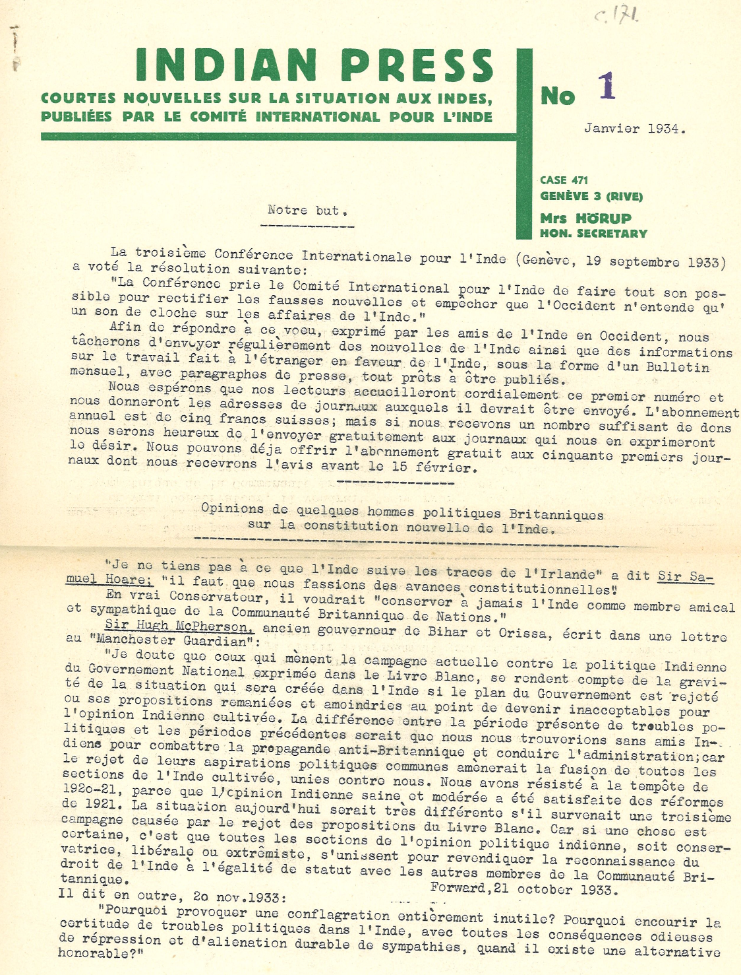

AIJJR, AdF/A/67/4/34, Indian Press. Courtes nouvelles sur la situation aux Indes, publiées par le Comité International pour l'Inde, janvier 1934.

Dans son premier numéro, l’Indian Press réitère sa mission : « Faire tout son possible pour rectifier les fausses nouvelles et empêcher que l’Occident n’entende qu’un son de cloche sur les affaires de l’Inde » (p. 1). Par exemple, il est notamment reproduit dans ce numéro un extrait de « Whiter India », manifeste écrit par Nehru en 1933, le futur premier ministre de l’Inde et dirigeant non-aligné :

« La liberté de l'Inde est nécessaire parce que le fardeau que supportent les masses de l'Inde aussi bien que les classes moyennes est trop lourd. Ce fardeau est dû aux intérêts capitalistes du gouvernement étranger comme à ceux de certains groupes et de certaines classes de l’Inde et du dehors. Le but immédiat de l'Inde ne peut donc être considéré que comme la fin de l'exploitation de son peuple. Politiquement, cela signifie l'indépendance et la séparation d’avec la Grande Bretagne, qui représente la domination impérialiste » (p. 3).

Cela donne une idée de la ligne éditoriale du bulletin, qui caractérise la circulation des savoirs et la solidarité internationale entre les militants hindous et européens trouvant cause commune dans l’indépendance de l’Inde.

Bibliographie

Bastaire, J. (1961). Romain Rolland et l’Inde. Esprit, 298 (9), 320–329. http://www.jstor.org/stable/24256425

Biès, J. (1971). Romain Rolland, Tagore et Gandhi. Littératures, 18, 45-66.
DOI : https://doi.org/10.3406/litts.1971.1037

Cœuré, S. (2014). Romain Rolland, la Russie et le communisme. L’apport des archives sovétiques. Cahiers de brèves, 34, 24-31. https://shs.hal.science/halshs-01969198v1

Deliège, R. (2008). Gandhi sa vie et sa pensée. Presses universitaires du Septentrion. https://doi.org/10.4000/books.septentrion.13933

Nehru, J. (1933). Whiter India. Kitabistan, Allahabad. https://archive.org/details/dli.ministry.24624

Roland, R. (1926). Mahatma Gandhi. Libraire Stock. https://gallica.bnf.fr/ark:/12148/bpt6k934525s/f13.item

Rolland, R. (1960). Inde, journal 1915-1943. Albin Michel.
https://books.google.ch/books?id=sOjBzzlVjl0C&dq=%22r&hl=fr&source=gbs_navlinks_s

Roudil, R. (2008). Romain Rolland, Gandhi et Lénine ou les mésaventures du pacifisme. Cahiers de Brèves, 22, 17-22.

Sen, A. (2016). L’Inde, pays des garçons rois. Odile Jacob. https://shs.cairn.info/l-inde-pays-des-garcons-rois--9782738134820-page-245?lang=fr

Pour en savoir plus

Gandhi, M. K. (1909). Hind Swaraj or Indian Home Rule. Navajivan Publishing House. https://www.mkgandhi.org/ebks/hind_swaraj.pdf

Roudil, R. (2011). Romain Rolland et l’URSS : engagement politique et vision cosmique dans L’Annonciatrice, 4, 153-172. https://doi.org/10.4000/itineraires.1433

Vu d’Europe : le rendez-vous manqué, article écrit par Mira Kamdar, L’Histoire, paru en novembre 2013. https://www.lhistoire.fr/vu-deurope-le-rendez-vous-manqué
Gandhi à Villeneuve, Gazette de Lausanne, paru le mardi 8 décembre 1931. https://www.letempsarchives.ch/page/GDL_1931_12_08/6/article/2007827/Gandhi
Ligue Internationale des Femmes pour la Paix et la Liberté. https://wilpfrance.wordpress.com/historique/1931-gandhi/
Gandhi à Lausanne, article écrit par P. Decorvet, Gazette de Lausanne, paru le mercredi 9 décembre 1931. https://www.letempsarchives.ch/page/GDL_1931_12_09/6/article/2008260/Gandhi
Réplique, article écrit par P. Decorvet, Gazette de Lausanne, paru le lundi 14 décembre 1931. https://www.letempsarchives.ch/page/GDL_1931_12_14/1/article/2009835/Gandhi
Gandhi à Genève, Journal de Genève, paru le 11 décembre 1931. https://www.letempsarchives.ch/page/JDG_1931_12_11/4/article/5712615/Gandhi
Clôture de la Table ronde, Journal de Genève, paru le mercredi 2 décembre 1931. https://www.letempsarchives.ch/page/JDG_1931_12_02/8/article/5709782/Gandhi
Il est temps que Gandhi s’en aille !, Gazette de Lausanne, paru le vendredi 11 décembre 1931. https://www.letempsarchives.ch/page/GDL_1931_12_11/6/article/2009266/Gandhi
Bon voyage !, Gazette de Lausanne, paru le samedi 12 décembre 1931. https://www.letempsarchives.ch/page/GDL_1931_12_14/1/article/2009835/Gandhi
Après le séjour de Gandhi, Journal de Genève, paru le mardi 15 décembre 1931. https://www.letempsarchives.ch/page/JDG_1931_12_15/10/article/5713836/Gandhi
Mahatma Gandhi’s Italian Visit, article écrit par Deirdre Pirro, The Florentine, article paru le 6 février 2019. https://www.theflorentine.net/2019/02/06/mahatma-gandhi-italian-visit-mussolini/
Gandhi a une mauvaise presse, Journal de Genève, paru le mercredi 16 décembre 1931. https://www.letempsarchives.ch/page/JDG_1931_12_16/10/article/5714160/Gandhi
AIJJR, AdF/A/90/1/9, En Inde. Une visite au poète Tagore (E. Privat), 10 mars 1932. Article écrit par Edmond Privat paru dans le Coopérateur genevois.
La situation de l’Inde, Journal de Genève, paru le samedi 10 septembre 1932. https://www.letempsarchives.ch/page/JDG_1932_09_10/10/article/5794078/%22Inde%22
AIJJR, AdF/A/67/4/7, Message de Romain Rolland envoyé à la Conférence du Comité International pour l'Inde le 6 octobre 1932.
AIJJR, AdF/A/67/4/8, Résolutions prises par la Conférence sur l'Inde, 6 octobre 1932.
AIJJR, AdF/A/67/4, Indes.
AIJJR, AdF/A/67/4/19, Comité international pour l’Inde VI, février 1933.
AIJJR, AdF/A/67/4/25, The Right Honourable Sir Samuel Hoare, Secretary of State for India, 6 avril 1933.
AIJJR, AdF/A/100/2/4, Romain Rolland et l’Orient, 17 septembre 1966. Article écrit par Edmond Rochedieu paru dans Coopération.
Samuel Hoare est un familier des méthodes de la désinformation puisqu’il a travaillé pour le MI5 où il a notamment recruté Mussolini, alors journaliste de 34 ans, afin d’alimenter la campagne pro-guerre en Italie pendant la première guerre mondiale. https://www.theguardian.com/world/2009/oct/13/benito-mussolini-recruited-mi5-italy
Les Communes et les Indes, Journal de Genève, paru le dimanche 1er mai 1932. https://www.letempsarchives.ch/page/JDG_1932_05_01/3
AIJJR, AdF/A/67/4/31, Comité international pour l’Inde X, juin 1933.
AIJJR, AdF/A/67/4/33, IIIe Conférence Internationale pour l'Inde, septembre 1933.
AIJJR, AdF/A/67/4/33, IIIe Conférence Internationale pour l'Inde, septembre 1933.
IIIème conférence internationale pour l’Inde, Journal de Genève, paru le jeudi 21 septembre 1933. https://www.letempsarchives.ch/page/JDG_1933_09_21/6/article/5909830/inde
M. Edmond Privat nous écrit, Journal de Genève, paru le vendredi 22 septembre 1933. https://www.letempsarchives.ch/page/JDG_1933_09_22/5/article/5910103/%22comité%20international%20pour%20l'inde%22
AIJJR, AdF/A/67/4/34, Indian Press. Courtes nouvelles sur la situation aux Indes, publiées par le Comité International pour l'Inde, janvier 1934.
« Vested interests » en anglais (Nehru, 1933, p. 19).

